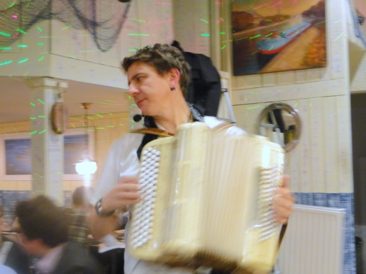
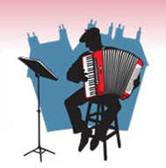
« Sur des Airs Populaires » (http://www.surdesairspopulaires.fr) est né en été 2010 sur une idée de William Bourgeois. Fils d’un papa accordéoniste, William Bourgeois a voulu faire revivre les animations à l’accordéon qu’il animait il y a quelques années en famille : bals populaires, thés dansants, mariages, etc.
« Sur des Airs Populaires » mélange le son musette de l’accordéon des ginguettes et les chansons françaises entièrement ré-orchestrées. Ainsi les grandes chansons Françaises sont revisitées : Adamo, Christophe, Joe Dassin, Michel Delpech, Gérard Lenorman, etc.
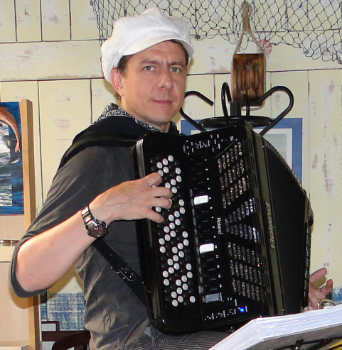

L’accordéon ainsi remis au goût du jour ravit les convives des restaurants de Lyon dans lesquels se produit William Bourgeois. Distribuant les paroles des chansons, chacun peut fredonner ou chanter avec l’accompagnement de l’accordéon. C’est le concept de « Karaccordéon » déposé par William Bourgeois.

En véritable « homme orchestre », William Bourgeois avec ses airs populaires se chargera de vos animations avec différentes ambiances « musette », « piano bar » ou encore « Karaccordéon »
Pour toute information, vous pouvez adressez vos mails sur contact@surdesairspopulaires.fr.

